Buổi học thứ hai
Ngày soạn: 14/ 10/ 2025
Ngày dạy: 28/ 10/ 2025
HOẠT ĐỘNG TRẢI NGHIỆM (tiết 23)
Sinh hoạt theo chủ đề:
Bài 8: NGƯỜI TIÊU DÙNG THÔNG MINH
I. YÊU CẦU CẦN ĐẠT
1. Năng lực đặc thù
- HS biết cùng người thân cân nhắc lên hay không nên mua một món đồ khi đi mua sắm.
2. Năng lực chung:
- Năng lực giao tiếp, hợp tác: Trao đổi, thảo luận để thực hiện các nhiệm vụ học tập.
- Năng lực giải quyết vấn đề và sáng tạo: Sử dụng các kiến thức đã học ứng dụng vào thực tế.
- HS trải nghiệm mang lại niềm vui, nụ cười cho bản thân và cho bạn bè.
*Tích hợp công dân số:
+ 2.1.L3-L4-L5.b. Tìm kiếm được dữ liệu, thông tin và nội dung số thông qua cách tìm kiếm đơn giản trong môi trường kỹ thuật số: Biết tra google để tìm thông tin về :
Người tiêu dùng thông minh.

3. Phẩm chất
- Thể hiện được sự khéo léo, thể hiện của bản thân qua sản phẩm tự làm.
- Có thái độ thân thiện, vui tươi với mọi người xung quanh
II. ĐỒ DÙNG DẠY HỌC:
1. Giáo viên:
- Kế hoạch bài dạy, bài giảng Power point.
- Mũ tai thỏ cho thỏ mẹ, thỏ con; cái mũ, cái túi xắc, đôi giày thật,…
- Bìa xanh, bìa đỏ.
- Thẻ từ: Muốn ; Cần
2. Học sinh:
- SGK, vở viết và đồ dùng học tập.
III. CÁC HOẠT ĐỘNG DẠY HỌC:
Hoạt động của GV | Hoạt động của HS
1. Khởi động: (3-5’)  Kể chuyện tương tác “Tôi thực sự cần gì”.  - GV mời HS tham gia câu chuyện về các con thú nhỏ đòi mẹ mua những món đồ không cần thiết.  - GV mời 2 HS sắm vai thỏ mẹ và thỏ con  - GV hướng dẫn và dẫn dắt câu chuyện cho HS vào tham gia  * Cảnh 1: GV yêu cầu HS tham gia làm thỏ mẹ và thỏ con.  - GV đặt câu hỏi  ? Theo các bạn, thỏ có thể đội mũ được không? Vì sao?  ? Các bạn khuyên và thuyết phục thỏ con không mua mũ như thế nào?  - GV đưa thẻ “MUỐN”, và thẻ “CẦN”  ? Như vậy thỏ con MUỐN mua mũ điệu để đội cho đẹp, nhưng chiếc mũ ấy thỏ có thực sự CẦN không?  * Cảnh 2,, cảnh 3 cũng tương tự: GV dẫn dắt ngựa con đòi mua giày, và chuột túi đòi mua túi đeo vì mọi người xung quanh đều có giày và túi đẹp.  - GV đưa thẻ và HS thảo luận và chia sẻ kết quả.  - GV đưa ra kết luận: Có những thứ mua về rất cần thiết và có những thứ không dùng đến. Vậy chúng ta đã bao giờ đề nghị nguồi thân mua những đồ nào chưa cần thiết và không dùng đến không? Khi muốn mua một món đồ, chúng ta cần nghĩ xem, món đồ ấy có thực sự cần thiết không?  - GV dẫn dắt vào bài và ghi bài bảng | - HS đóng vai thỏ mẹ và thỏ con  + GV: Trong rừng, có hai mẹ con nhà thỏ. Thỏ mẹ rất chiều thỏ con. Thỏ con muốn mua gì, thỏ mẹ cũng đồng ý. Một hôm, thỏ con đi chơi, thấy người ta đội mũ đẹp quá, cũng đòi mẹ mua.  + Thỏ con: mẹ ơi con muốn mua chiếc mũ.  + Thỏ mẹ: con muốn mua mũ gì  - HS trả lời câu hỏi  + Thỏ không thể đội mũ, vì chúng là loài vật, mà thỏ lại có đôi tai dài.  + HS sẽ trả lời theo ý hiểu của mình.  - HS lắng nghe  + Như vậy thỏ con MUỐN mua mũ điệu để đội cho đẹp, nhưng chiếc mũ ấy thỏ không thực sự CẦN.  - HS thảo luận và chia sẻ kết quả  - HS lắng nghe  - HS quan sát
2. Hoạt động khám phá chủ đề ( 12’): Sắm vai xử lý tình huống
- GV yêu cầu HS đọc SGK  - GV cho HS thảo luận bài theo cặp đôi  - GV đưa ra các tình huống cho HS thảo luận,  ? Bạn muốn mua thêm cặp tóc để thay đổi theo màu tóc mỗi ngày.  ? Bạn muốn mua hộp bút mới thay cho hộp bút cũ bị rách một góc?  - GV yêu cầu HS đại diện nhóm lên chia sẻ  - GV gợi ý cho HS lựa chọn món đồ  mình yêu thích  - Lần lượt GV yêu cầu HS đóng vai thực hành theo các tình huống trong SGK đưa ra  - GV đưa cho HS tờ bìa màu xanh ghi: KHÔNG MUA, nếu có lý do cần mua thì tấm bìa màu đỏ: CẦN MUA.  - GV cho HS thực hành theo nhóm đôi, và sử dụng 2 tấm bìa xanh- đỏ để giơ lên  - GV nhận xét, tuyên dương.  => Kết luận: mỗi khi đi mua sắm, luôn nên “nghĩ lại” bằng cách đặt câu hỏi: Có thật cần thiết không? | - HS đọc yêu cầu bài  - HS thảo luận nhóm đôi.  + Em sẽ khuyên bạn không lên mua vì chiếc cũ vẫn có thể dùng được.  + Nếu có thể vá hoặc khâu vào thì bạn cũng có thể dùng lại được.  - HS chia sẻ  - Nhóm nhận xét  - HS đóng vai  +HS nói: tớ muốn mua con gấu bông màu hồng.  +GV nói: Bạn hãy nghĩ lại  + HS nói: Bạn có con gấu bông nào chưa?  + HS nói: Có rồi, nhưng nó hơi cũ  - HS thực hiện theo yêu cầu của GV  - HS nhóm nhận xét  - HS lắng nghe
3. Mở rộng và tổng kết chủ đề (10p)
- GV mời HS cùng đọc ba bí kíp  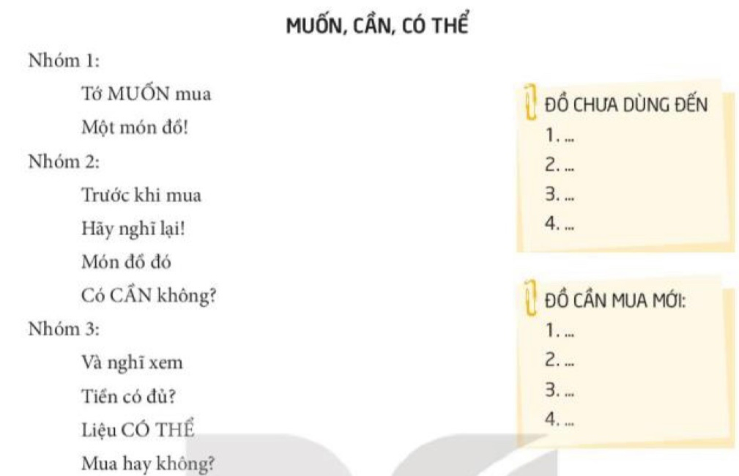  - GV chia lớp thành 3 nhóm  *Tích hợp công dân số:  CH? Em đã bao giờ mua sắm trên điện thoại chưa?  -Mua sắm qua mạng có gì tiện lợi?  GV cho HS Tìm kiếm được dữ liệu, thông tin và nội dung số thông qua cách tìm kiếm đơn giản trong môi trường kỹ thuật số: Biết tra google để tìm thông tin về :  Người tiêu dùng thông minh.  - GV gọi đại diện lên bảng trình bày  - GV nhận xét, tuyên dương.  => Kết luận: Chúng ta cần phải luôn nhớ bí kíp NGHĨ LẠI về việc : MUỐN – CẦN – CÓ THỂ”. | - HS đoc ba bí kíp trong SGK  - HS chia nhóm và thảo luận  - HS lên bảng chia sẻ trước lớp  -HS trả lời  -HS trả lời  - Nhóm nhận xét  -HS tìm dữ liệu thông tin.
4. Cam kết hành động (3P)
- GV đề nghị HS về nhà kiểm tra đồ dùng học tập và đồ dùng cá nhân của mình, sau đó lập danh mục các món đồ đã mua mà chưa dùng đến.  ? Bài học ngày hôm nay giúp em hiểu thêm điều gì?  ? Hãy thảo luận với người thân về việc nên hay không nên mua những món đồ mới.  - GV nhận xét tiết học  - Dặn dò HS chuẩn bị tiết sau. | - HS về nhà thực hiện  - HS trả lời theo ý hiểu của mình  - HS thực hiện  - HS lắng nghe
IV. ĐIỀU CHỈNH SAU TIẾT HỌC
……………………………………………………………………………………
……………………………………………………………………………………
……………………………………………………………………………………
-------------------------------------------------------------

